Валиуллин Хабибулла Валиуллович (1911-1983 гг.) – мой прадед.
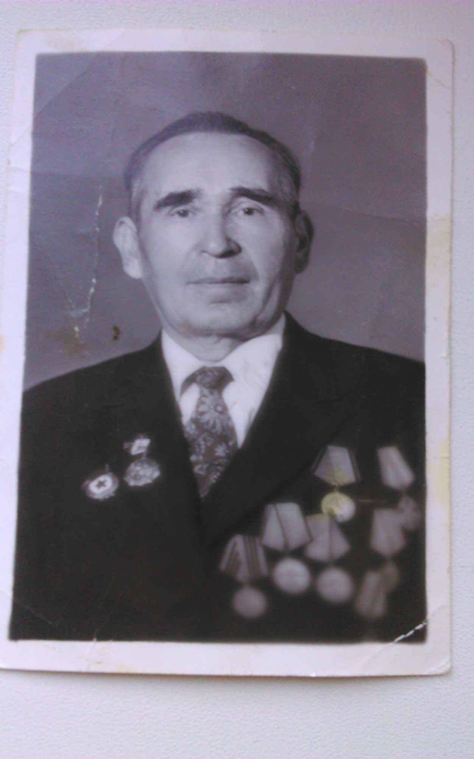
Служил в 108 стрелковом полку «Катюша», в звании младшего сержанта, в должности наводчика.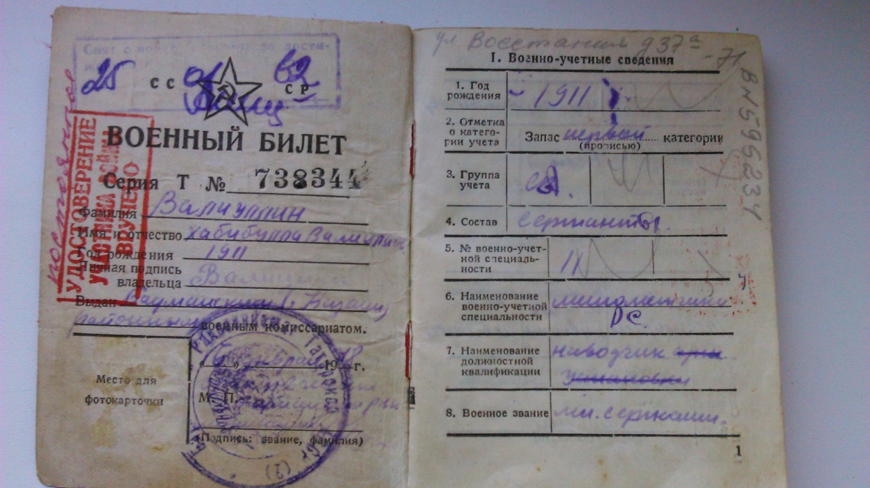
Из воспоминаний моей бабушки Валиуллиной Флюры Хабибулловны, дочери моего прадеда, я узнал об установке «Катюша».

БМ-13 – советская боевая машина реактивной артиллерии периода Великой Отечественной войны, наиболее массовая и знаменитая советская боевая машина (БМ) этого класса. Наиболее широко известная под народным прозвищем «Катюша», солдаты Третьего рейха называли её «орган Сталина» из-за ассоциации внешнего вида пакета направляющих реактивной установки с системой труб этого музыкального инструмента и из-за характерного звука, издававшегося при запуске реактивных снарядов. Первые две пусковые установки БМ-13 на шасси машин ЗИС были изготовлены 27 июня 1042 года в Воронеже, на заводе имени Коминтерна.
Советские установки данного типа получили известность под этим прозвищем, помимо Германии, также в ряде других стран Дании, Финляндии, Франции, Норвегии, Нидерландах, Венгрии и Швеции.
Советские реактивные системы залпового огня «Катюша» — это один из наиболее узнаваемых символов Великой Отечественной войны. По своей популярности они мало чем уступают танку Т-34 или автомату ППШ. До сих пор доподлинно неизвестно откуда взялось это название (существуют многочисленные версии), немцы же называли эти установки «сталинскими органами» и жутко боялись их.
Установка БМ-13 – это настоящее оружие Победы. Они принимали участие во всех значимых сражениях на Восточном фронте, расчищая дорогу пехотным соединениям. Первый залп «Катюш» прозвучал летом 41-го года, а через четыре года установки БМ-13 обстреливали осажденный Берлин.
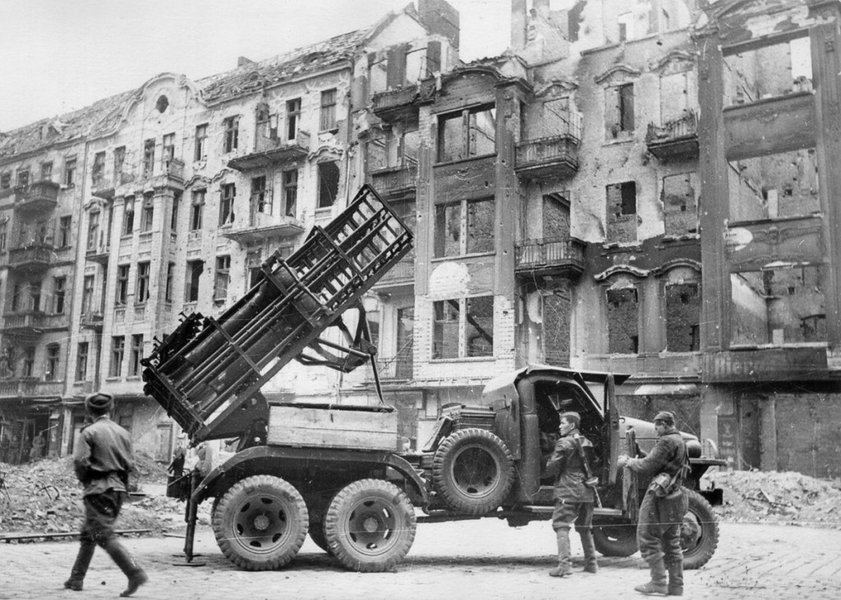
«Катюша» применялась и на других участках фронта. Появление нового советского оружия стало весьма неприятным сюрпризом для немецкого командования. Особенно сильное психологическое воздействие на немецких военнослужащих оказывал пиротехнический эффект применения снарядов: после залпа «Катюш» горело буквально все, что способно было гореть. Такой эффект достигался благодаря использованию для снаряжения снарядов тротиловых шашек, которые при взрыве образовывали тысячи горящих осколков.
Реактивная артиллерия активно применялась в битве под Москвой, «Катюши» уничтожали врага под Сталинградом, их пытались использовать в качестве противотанкового оружия на Курской дуге.
На этом история БМ-13 не закончилась: в начале 60-х годов СССР поставлял эти установки в Афганистан, где они активно использовались правительственными войсками.
Мой прадед дошёл до Берлина и со слезами на глазах вспоминал о годах войны. Я очень жалею, что не застал его живым.

